Отметка | Общий % выполнения работы | Уровень достижения планируемых результатов
5 | 85-100% | «В»
4 | 70-84% | «Б»
3 | 50 – 69% | «Б»
2 | 49% и ниже | «Н»

Если в тесте присутствуют исправления, сделанные учащимся, они не являются ошибкой.
Важным условием при проведении теста является самостоятельность учащихся. Учитель не может помогать ученикам. Если возникают проблемы с выполнением определенного задания, нужно предложить отвечать на следующие вопросы.

Правильно выполненное задание оценивается – 1 балл.
Высокий уровень – 15-14 баллов.
Базовый уровень –13-12 баллов.
Базовый уровень – 11-8 баллов.
Недостаточный уровень – менее 7 баллов.

1 вариант
_________________________________________
1. В какой строке приведён пример пищевой цепи моря?
а) Кедровые орехи, бурундук, соболь.
б) Комар, лягушка, цапля.
в) Планктон, сайра, тюлень, белый медведь.
2.Обьединение каких племён стало началом Древнерусского государства?
а) Сибирских народов.
б) Восточных славян.
в) Южных славян.
3. Какой князь ввёл на Руси христианскую веру?
а) Олег.
б) Ярослав.
в) Владимир.
4. От какого события ведётся историками счёт времени нашей эры?
а) От сотворения мира.
б) От извержения вулкана Везувия.
в) От рождения Иисуса Христа.
5. На каком озере произошла битва с рыцарями – крестоносцами?
а) На Ладожском.
б) На Валдайском.
в) На Чудском.
6. Какой город стал столицей Российского государства в 15 веке?
а) Суздаль.
б) Москва.
в) Новгород.
7. Какое тяжкое испытание выпало нашему государству в начале 19 века?
а) Война с Турцией.
б) Война с Францией.
в) Война с Германией.
8. Где произошло решающее сражение в Отечественной войне 1812 года?
а) На Куликовом поле.
б) На Чудском озере.
в) На Бородинском поле.
9. Какое государство напало на Советский Союз в 1941 году?
а) Польша.
б) США.
в) Франция.
г) Германия.
10. Какой город выдержал 900 – дневную осаду фашистов?
а) Ленинград.
б) Москва.
в) Сталинград.

11. Как стало называться наше государство после 1991 года?
а) Московское государство.
б) Российская республика.
в) Российская Федерация.
12. Если на Северном полюсе полярная ночь, то на Южном полюсе…
а) тоже полярная ночь;
б) полярный день;
в) солнце в течение суток восходит и заходит.
13. В каком океане находится самая глубокая впадина?
а) В Тихом.
б) В Атлантическом.
в) В Индийском.
14. Пустыня Сахара расположена …
а) в Африке;
б) в Южной Америке;
в) в Австралии;
г) в Евразии.
15. Подпиши названия материков.

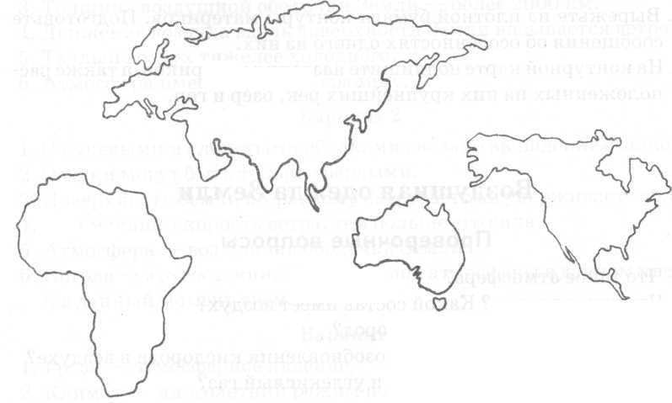

2 вариант
_________________________________________
1. В какой строке приведён пример пищевой цепи леса?
а) Шишка, белка, куница
б) Комар, лягушка, аист.
в) Планктон, тюлень, белый медведь
2.Обьединение каких племён стало началом Древнерусского государства?
а) Сибирских народов.
б) Восточных славян.
в) Южных славян.
3. Какой князь ввёл на Руси христианскую веру?
а) Иван
б) Святополк
в) Владимир.
4. От какого события ведётся историками счёт времени нашей эры?
а) От сотворения мира.
б) От времени открытия Америки
в) От рождения Иисуса Христа.
5. На каком озере произошла битва с рыцарями – крестоносцами?
а) На Ладожском.
б) На Байкале
в) На Чудском.
6. Какой город стал столицей Российского государства в 15 веке?
а) Суздаль.
б) Москва.
в) Новгород.
7. Какое тяжкое испытание выпало нашему государству в начале 19 века?
а) Война с Турцией.
б) Война с Францией.
в) Война с Германией.
8. Где произошло решающее сражение в Отечественной войне 1812 года?
а) На Куликовом поле.
б) На Чудском озере.
в) На Бородинском поле.
9. Какое государство напало на Советский Союз в 1941 году?
а) Италия
б) Турция
в) Франция.
г) Германия.
10. Какой город выдержал 900 – дневную осаду фашистов?
а) Ленинград.
б) Москва.
в) Сталинград.

11. Как стало называться наше государство после 1991 года?
а) Московское государство.
б) Российская республика.
в) Российская Федерация.
12. Если на Северном полюсе полярная ночь, то на Южном полюсе…
а) тоже полярная ночь;
б) полярный день;
в) солнце в течение суток восходит и заходит.
13. В каком океане находится самая глубокая впадина?
а) В Тихом.
б) В Атлантическом.
в) В Индийском.
14. Пустыня Сахара расположена …
а) в Африке;
б) в Южной Америке;
в) в Австралии;
г) в Евразии.
15. Подпиши названия материков.

